CENTRO PAULA SOUZA - EAD TEC
CURSO TECNICO EM DESENVOLVIMENTO DE SISTEMAS
AGENDA 11 - TECNOLOGIAS DA INFORMACAO I (RECUPERACAO)
----------------------------------------------------------------------
RELATORIO DE MODELAGEM UML: DIAGRAMA DE CASOS DE USO COM IA
Aluno: Rodrigo Assis | Formato: Rodrigo_Ag11_TI_I_Recup

1. Cenario do Projeto e Analise Inicial
A ETEC propos o desenvolvimento de um Sistema de Matricula Online com objetivo de integrar os processos academicos e administrativos entre alunos, professores, secretaria academica e servicos externos de cobranca.
Na etapa preliminar de analise, foram levantados os seguintes atores e funcionalidades candidatas:
Ator Identificado | Casos de Uso Preliminares
Aluno | Cadastrar-se, Visualizar Cursos, Matricular-se, Ver Notas e Historico
Professor | Acessar Lista de Alunos, Registrar Notas, Registrar Frequencia, Disponibilizar Materiais
Secretaria Academica | Gerenciar Alunos/Professores, Criar e Editar Cursos, Aprovar Matriculas, Gerar Relatorios
Sistema Externo de Pagamentos | Processar taxas de matricula

2. Refinamento e Validacao com Inteligencia Artificial
Como assistente de apoio a tomada de decisao tecnica, utilizou-se a Inteligencia Artificial para validar e refinar os seguintes pontos criticos da modelagem UML:
a) Papel do Sistema de Pagamentos: definido como Ator Secundario (ator sistema externo), que interage com o caso de uso Processar Taxas.
b) Relacionamento <<include>>: estabelecido entre Realizar Matricula e Processar Taxas, evidenciando a obrigatoriedade da taxa no processo de matricula.
c) Independencia de Atores: descartada generalizacao desnecessaria de atores, preservando a especificidade das permissoes de Aluno e Professor.
d) Padronizacao de Nomenclatura: aplicacao estrita de verbos no infinitivo para os casos de uso.
Evidencia da Interacao com a IA:

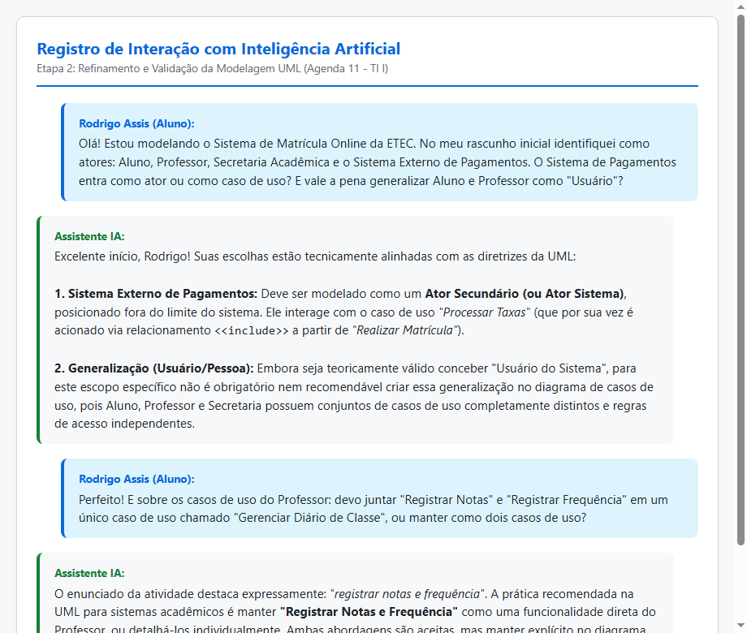
Figura 1: Registro do dialogo de validacao dos requisitos e modelagem com IA.

3. Diagrama Final de Casos de Uso (UML)
O diagrama final foi desenhado contemplando os limites do sistema (retangulo), os atores devidamente posicionados externamente, os casos de uso representados por elipses e suas respectivas associacoes e relacionamentos estereotipados.

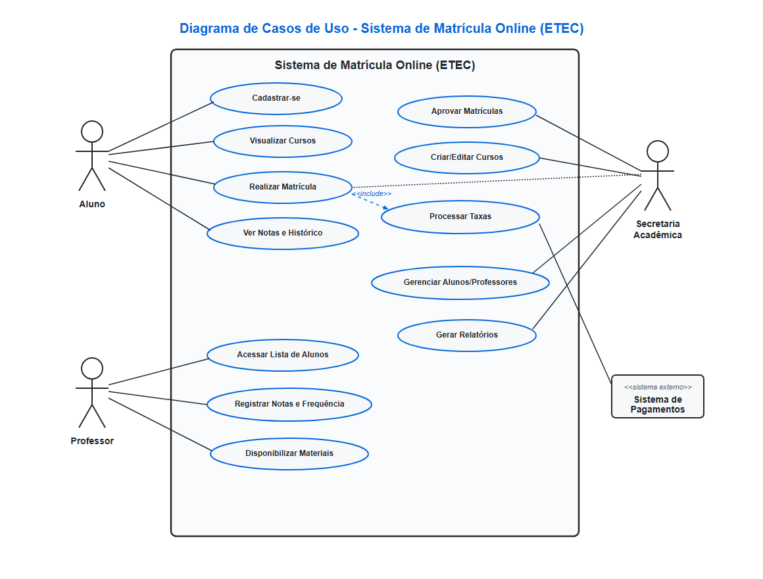
Figura 2: Diagrama de Casos de Uso completo do Sistema de Matricula Online da ETEC.

4. Detalhamento dos Componentes Modelados
Atores do Sistema:
- Aluno: ator primario que realiza cadastro, visualiza cursos, solicita matricula e consulta notas/historico.
- Professor: ator primario responsavel pelo acesso a lista de alunos, lancamento de notas/frequencia e disponibilizacao de materiais.
- Secretaria Academica: ator primario administrativo que aprova matriculas, mantem cursos/usuarios e gera relatorios.
- Sistema de Pagamentos: ator secundario externo responsavel pela liquidacao financeira das taxas de matricula.
Casos de Uso:
- UC01 - Cadastrar-se: inclusao de novos estudantes no sistema.
- UC02 - Visualizar Cursos: consulta aos cursos e modulos ofertados.
- UC03 - Realizar Matricula: inscricao nos componentes curriculares.
- UC04 - Ver Notas e Historico: acompanhamento do progresso escolar.
- UC05 - Processar Taxas: cobranca e verificacao de pagamento (incluido via <<include>> na matricula).
- UC06 - Aprovar Matriculas: avaliacao e deferimento pela secretaria.
- UC07 - Criar/Editar Cursos: gestao da grade curricular e vagas.
- UC08 - Gerenciar Alunos/Professores: manutencao cadastral de usuarios.
- UC09 - Gerar Relatorios: emissao de dados quantitativos e academicos.
- UC10 - Acessar Lista de Alunos: visualizacao das turmas atribuidas ao docente.
- UC11 - Registrar Notas e Frequencia: apontamento continuo no diario de classe.
- UC12 - Disponibilizar Materiais: envio de arquivos e orientacoes didaticas.

5. Conclusao
A modelagem UML alcancou total aderencia ao cenario proposto para o Sistema de Matricula Online da ETEC. A utilizacao da IA agilizou a validacao dos conceitos formais de atores secundarios e relacionamentos de inclusao, resultando em uma especificacao consistente e pronta para a implementacao.

